作者简介：

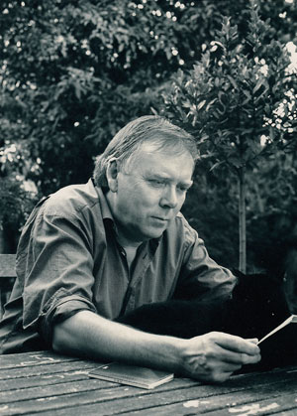
威廉·帕尔默（William Palmer）出生于1945年，在英格兰和威尔士两地上学。他于60年代到70年代生活在伦敦以及米德兰，从事过很多职业。80年代中期的时候，他成为全职作家，完成并出版8部作品。

他的故事和诗歌刊登在很多期刊上包括《伦敦杂志》（London Magazine）、《诗歌评论》（Poetry Review）、《丽都》（Rialto）以及《泰晤士报文学增刊》（Times Literary Supplement），BBC的3台和4台也广播过他的作品。他如今定期为《独立报》（Independent）以及《文学评论》（Literary Review）撰写评论。

1997年，他被授予作家协会的旅行奖金（Travelling Scholarship of the Society of Authors），2002年他获得艺术委员会大学奖学金（arts Council Bursary），不仅如此他的诗歌集《救岛》（The Island Rescue）还在里斯托尔作家周上荣获了最佳首部作品集奖（First Collection Prize），除了写作之外，他还从事于教学工作。

他最近刚完成一部研究12名酗酒作家以及酒精对他们的作品和工作带来何种影响的作品《进行之中：酒醉的作家们》（WORK IN PROGRESS: UNDER THE INFLUENCE）。

